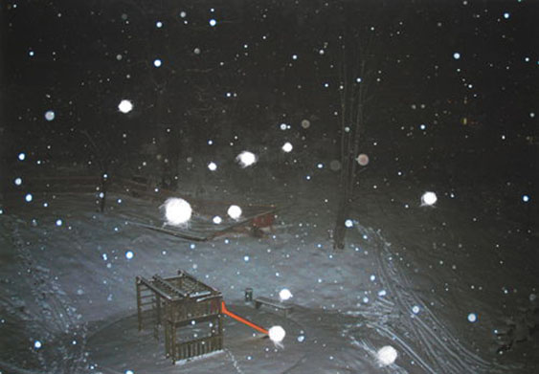

**Ilma Rakusa**

**Bestickter Schneefall**

Fadenscheinig das Konstrukt im Garten

Kletterhäuschen oder was

Kinderspielplatz Bank und eine rote

Schranke verwaist

es schneit

Schnee mit Höckern und Mulden

mit Spuren von Fahrzeugen Schuhen

zerstapfter Schnee der im Dunkel

gräulich funkelt

nur die tanzenden Flocken wie

weisse Bälle

wie Sternengestöber

oder nein

Schnee aus allen Himmelsporen

aleatorisch verteilt

die grossen krausen Dinger

filzig zerzaust

es schneit Wollflocken

flauschig und weich

schmeichelnd in tonloser Nacht

wo der Dieb sich davonstiehlt

vor soviel Pracht

es schneit

es schneit tausendfach

kein Kind kein Tier

weit und breit

nur die Stille der Fracht

sieh: handgemacht

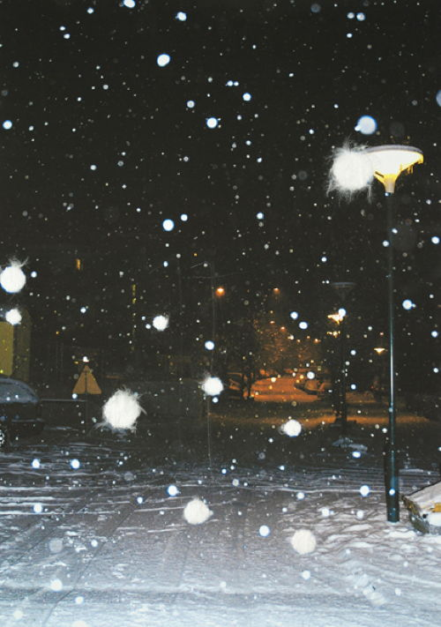

**Bestickter Schneefall II**

Im Schwarz

der Pointillismus des Schnees

Riesenflocke und Lampe:

eine weisse Fledermaus

wie spät?

das Strassendunkel nur leicht erhellt

Spuren Reifenspuren

die Fussnoten der Nacht

es ist still

was fällt fällt

aus dem Himmelsgemach

klein zottig

auch zärtlich

rund

zerschmilzt auf der Zunge

Sternenschnee

und tanzt